Na týchto tvárach doplň maminke oči, nos, ústa. Urob ich z plastelíny a tak, aby na jednom obrázku bola usmiata a na druhom smutná maminka(4ročné deti môžu urobiť aj prekvapenú..)

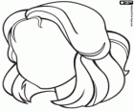

Ukážka:

